ПРОТОКОЛ № 320
Заседания районной комиссии по реализации
целевых программ на территории Каргасокского района

26 февраля 2015 года с. Каргасок

Председатель:  Секретарь:  Присутствовали: | Шамраев А.Ф.  Протазова Ю.А.  Бухарин Н.И., Протазов В.А., Голещихина Т.А.,  Рублева В.А., Тимохин В.В., Андрейчук Т.В., Шевченко В.В.

ПОВЕСТКА ЗАСЕДАНИЯ:
- Рассмотрение документов граждан для признания их нуждающимися в улучшении жилищных условий с целью последующего включения в состав участников подпрограммы «Обеспечение жильем молодых семей» ФЦП «Жилище» на 2011-2015 годы.
- Рассмотрение заявлений граждан, на включение в состав участников подпрограммы «Обеспечение жильем молодых семей» федеральной целевой программы «Жилище» на 2011-2015 годы.

1 ВОПРОС:
Секретарем комиссии - Протазовой Ю.А., была представлена информация о поступивших на рассмотрение комиссии документах молодой семьи, желающей принять участие в программе «Обеспечение жильем молодых семей» ФЦП «Жилище» на 2011-2015 годы, на признание нуждаемости в улучшении жилищных условий.

- Поступило заявление от Стариковой Светланы Сергеевны, состав семьи 3 человека. Старикова Светлана Сергеевна (заявительница), Стариков Иван Андреевич и Старикова Ксения Андреевна (дети заявительницы) зарегистрированы в квартире по адресу: -, общей площадью 20,9 кв.м., прописано 3 человека. Жилое помещение является служебным и находится во временном пользовании заявительницы сроком на время трудовых отношений, в расчет определения нуждаемости в улучшении жилищных условий площадь квартиры не учитывается.

РЕШЕНИЕ:
Признать нуждающимися в улучшении жилищных условий семьи:
- Стариковых (Основание п. 1 ч. 1 ст.51 Жилищного кодекса РФ).

2. Направить выписку из протокола молодой семье Стариковых о принятом решении по подпрограмме «Обеспечение жильем молодых семей» федеральной целевой программы «Жилище» на 2011-2015 годы.

2 ВОПРОС
- На участие в подпрограмме «Обеспечение жильем молодых семей» федеральной целевой программы «Жилище» на 2011-2015 годы предоставила документы молодая семья Жарковых.
В соответствии с Порядком и условиями признания молодой семьи, имеющей достаточные доходы, позволяющие получить кредит, либо иные денежные средства для оплаты расчетной (средней) стоимости жилья в части, превышающей размер предоставляемой социальной выплаты на приобретение жилого помещения или создания объекта индивидуального жилищного строительства, утвержденным постановлением Администрации Томской области от 26.04.2011 года № 118 а, произведена оценка доходов и иных денежных средств для признания молодой семьи имеющей достаточные доходы либо иные денежные средства.
В результате оценки комиссия принимает
РЕШЕНИЕ:
1. о признании молодой семьи имеющей достаточные средства:
- Жарковых (состав семьи 4 человека).
2. Признать участницей подпрограммы «Обеспечение жильем молодых семей» Федеральной целевой программы «Жилище» на 2011-2015 годы молодую семью Жарковых.
3. Направить выписку из протокола молодой семье Жарковых о принятом решении по подпрограмме «Обеспечение жильем молодых семей» федеральной целевой программы «Жилище» на 2011-2015 годы.

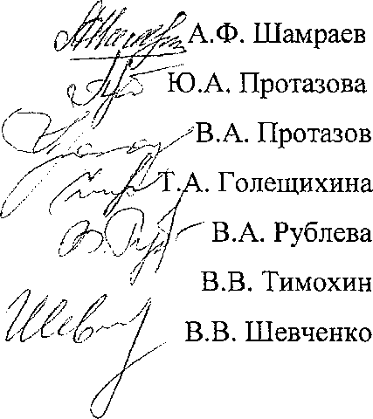
Председатель
Секретарь

